Thème 1 - La longue histoire de l’humanité et des migrations

Problématique : Comment passe-t-on de « l’homme, espèce animale », à « l’homme en société » ?

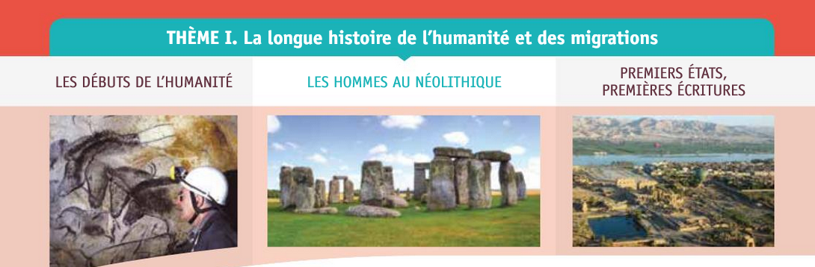
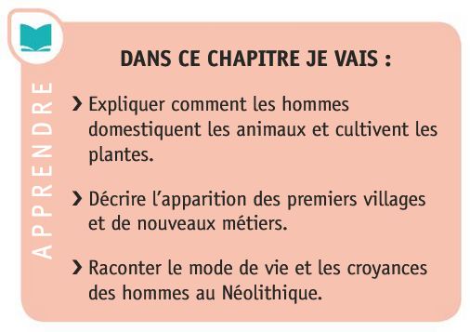

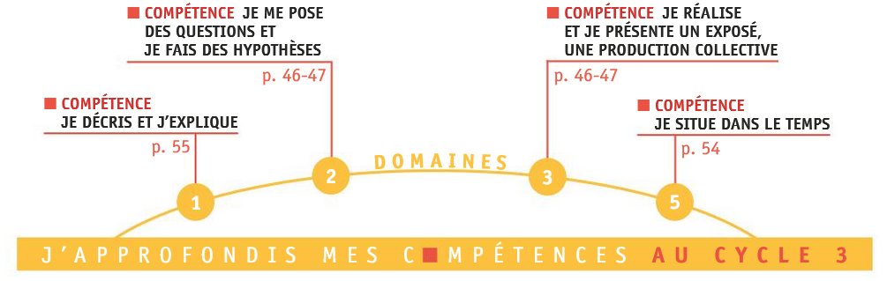
Chapitre 2 :
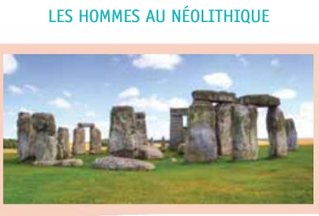

Quel nouveau mode de vie apparait au Néolithique, à la fin de la préhistoire ?
Séance 1 : Repères et émission d’hypothèses.
1) Rappel du chapitre précédent :
Combien d’année forment un millénaire ? Quand et où le genre humain apparait-il sur terre ? De quoi les hommes vivent-ils au Paléolithique ? Qui composent l’espèce humaine ? Qui a inventé le feu ? Cite des outils du Paléolithique ? Où vivent les hommes du Paléolithique ?
2) Faire émerge une questionnement :
Projeter la photographie :
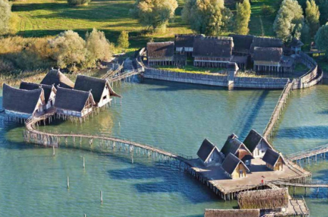
Demander aux élèves la nature du document. Leur demander de décrire la photographie.
Leur demander de comparer avec ce qu’ils savent du mode de vie des hommes au Paléolithique notamment concernant leur habitat.
Eléments de réponses : Il y a des maisons = les hommes ne vivent plus à l’entrée des grottes mais dans des maisons. Ils ne sont plus nomades. Ils vivent près de l’eau pour pêcher. Autour il y a des champs surement pour cultiver.
3) Emission d’hypothèses :
A partir de la photographie, les élèves émettent des hypothèses à la question suivante :
Dans le cahier :
Question : Comment vivent les hommes du Néolithique ?
Rappeler les dates du début du Néolithique et reprenant la frise chronologique du chapitre 1 :
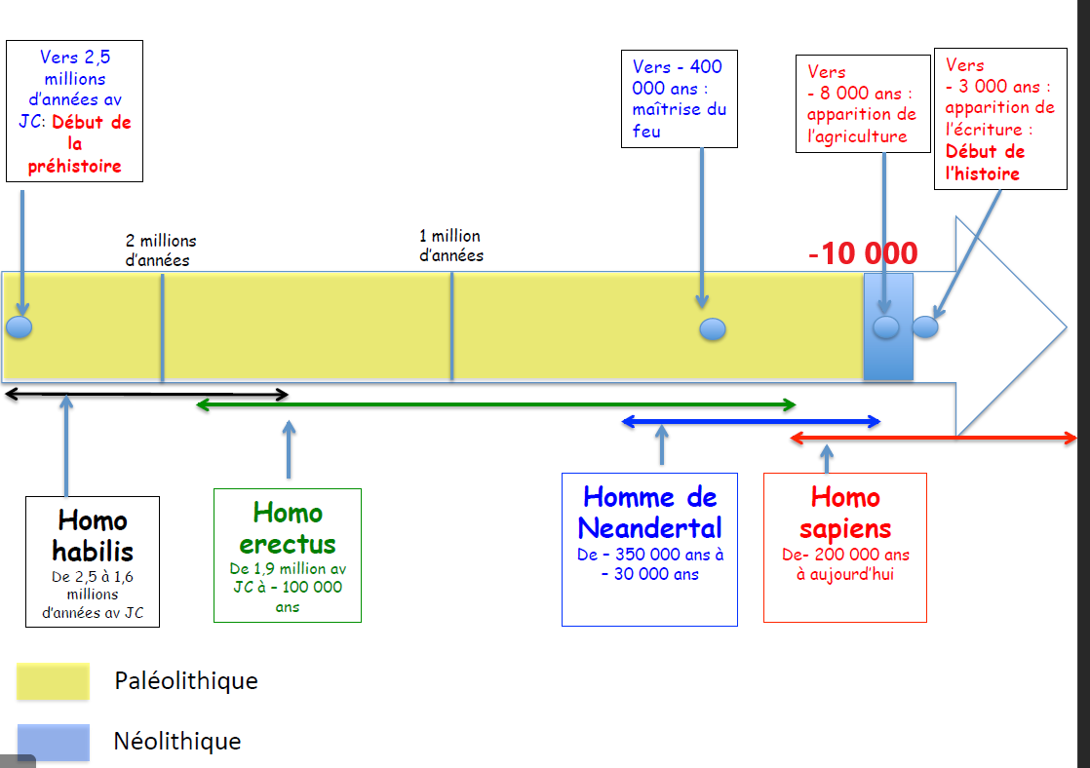
Pour l’instant, toute la partie Paléolithique est remplie. Ajouter la date du début du Néolithique : - 10 000 = date que les élèves devront connaitre.
Au crayon gris : Hypothèses : Noter les hypothèses des élèves.
Les hypothèses des élèves seront ensuite écrites dans un tableau de ce style :
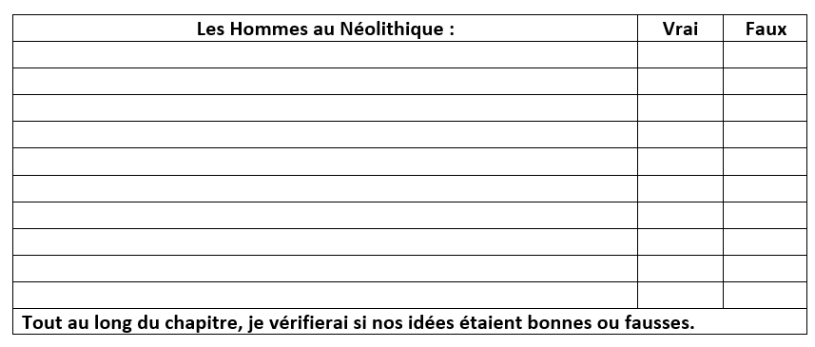
Séance 2 : Les premiers agriculteurs et éleveurs.
1) Rappel de la séance précédente.
Projeter la photographie de la séance précédente : rappel des hypothèses, rappel de la date : - 10 000, rappel de la période le Néolithique.
2) Mise en activité des élèves :
Dans leur cahier : I) Les premiers agriculteurs et éleveurs.
Distribuer la double page de documents.
Lecture ensemble du début de la page de gauche : titre + texte d’introduction + frise chronologique.
Expliquer aux élèves qu’ils vont avoir un tableau à remplir sur ce qu’ils auront découvert dans les différents documents. Leur distribuer le tableau vierge :
 | Leurs activités | Leurs outils | Leur habitat
Document 1 | Agriculture  Artisanat  Domestication des animaux | Faucille  Meule  Hache en bois | Village  Maisons robustes
Document 2 | Artisanat :  Confection de vases, de panier en osier | Panier en osier  Meule  Hache en bois  Faucille
Document 3 | Domestication des animaux. Exemple : loup, chat sauvage,  Le bezoar, l’auroch |  | Enclos, parc à animaux dans le village.

Lecture compréhension du tableau et des différents documents.

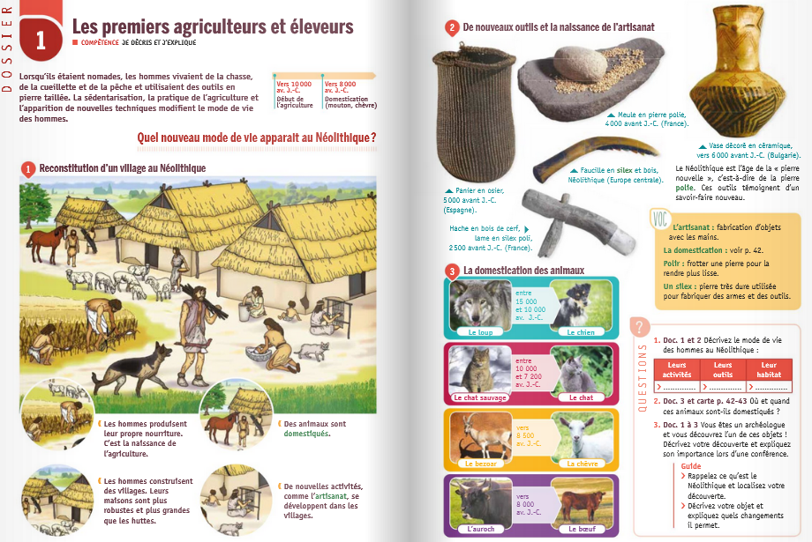
3) Mise en commun :
Correction du tableau
4) Trace écrite :
Tout d’abord, les élèves écrivent quelques phrases pour expliquer ce qu’ils ont appris au crayon gris.
Puis ensemble, au stylo : « A partir de 10 000 ans avant JC, les hommes pratiquent l’agriculture et domestiquent des animaux. Ils se sédentarisent. Ils vivent dans des villages.
La sédentarisation : le fait de devenir sédentaire, c’est-à-dire de se fixer quelque part pour y vivre longtemps. Etre sédentaire est le contraire d’être nomade.
La domestication : Le fait d’apprivoiser un animal sauvage.
Exemple : le loup devient un chien, un auroch devient un bœuf.
Les outils sont de plus en plus perfectionnés. L’artisanat apparait. Les hommes se spécialisent dans certains métiers. Exemple : le polissage de la pierre, le tissage, la céramique.
L’artisanat : La fabrication d’objet avec ses mains. »
A la fin du chapitre un schéma récapitulant toutes les traces écrites sera distribué.
Revenir sur la frise chronologique pour y écrire « vers 10 000 / 8000 ans avant JC : apparition de l’agriculture.
Retour aux hypothèses des élèves pour valider ou invalider leurs idées.
Séance 3 : Etablir une première comparaison avec le Paléolithique (Synthèse)
1) rappel de la séance précédente :
Projeter la reconstitution d’un village au Paléolithique, demander aux élèves d’expliquer comment vivent les hommes à cette époque.
Revenir sur les mots de vocabulaire que les élèves devront apprendre (leur faire rappeler à chaque séance pour ancrer en mémoire)
2) Mise en activité.
Expliquer aux élèves qu’ils vont devoir comparer le mode de vie des hommes au Paléolithique (chapitre 1) et le mode de vie des hommes au Néolithique. Pour cela, ils vont devoir compléter un tableau. Ils s’aideront de leur cahier en insistant sur le fait de devoir rechercher des informations dans le chapitre 1. Puis dans un deuxième temps, pour les élèves plus en difficultés, ils s’aideront d’étiquettes mots à replacer au bon endroit dans le tableau.
Tableau repris de chez lutin bazar.
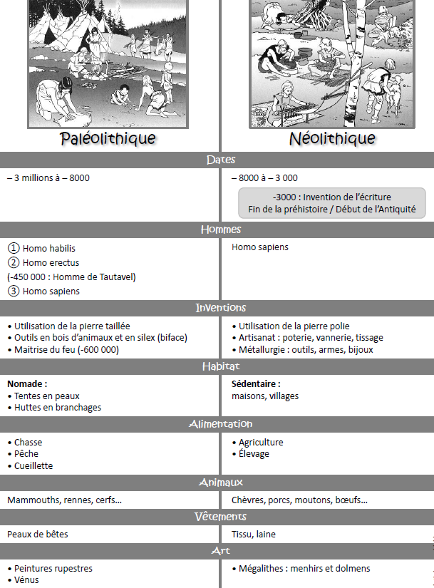
Tout ne peut pas être rempli comme par exemple l’art qui sera étudié à la séance 4.
3) Mise en commun.
Correction du tableau.
4) Trace écrite :
Le tableau sert de trace écrite.
Distribuer le tableau vierge aux élèves, leur demander de mettre ce tableau dans une pochette plastifiée = A la maison, ils pourront s’entrainer à le compléter avec un Velléda pour l’apprendre.
Faire une évaluation formatrice en cour de séquence sur tout ce qui aura été vu.

Séance 4 : L’art au Néolithique.
1) Rappel de la séance précédente :
Vocabulaire + projeter le tableau de comparaison vierge. Demander aux élèves de le compléter (à l’oral ou à l’écrit sur la pochette plastifiée)
2) Mise en activité des élèves.
Dans le cahier : II) L’art au Néolithique
Distribuer le corpus documentaire.
Lecture du titre + des deux phrases d’introduction + la synthèse
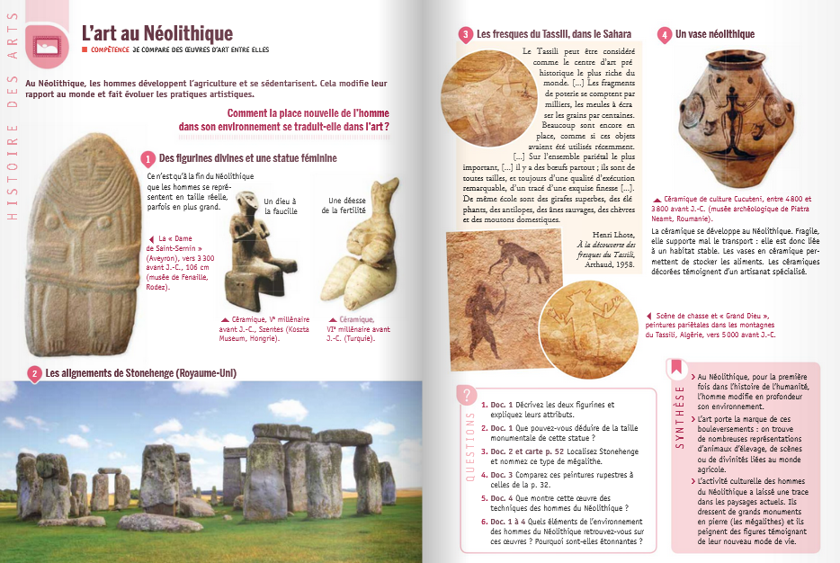

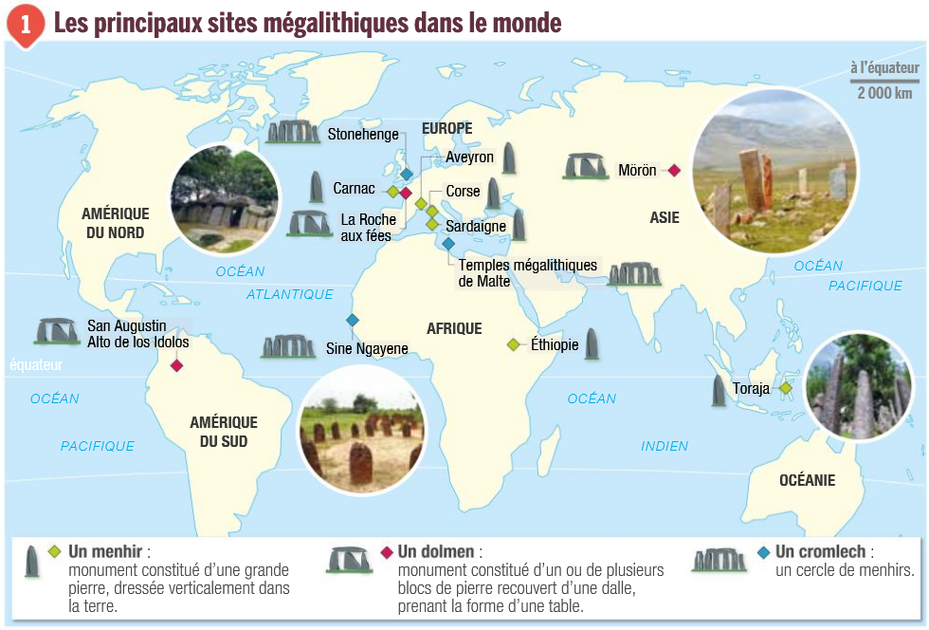
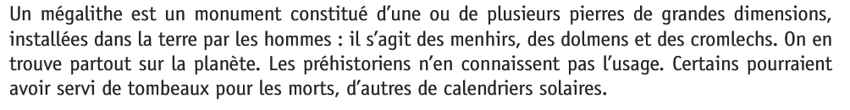
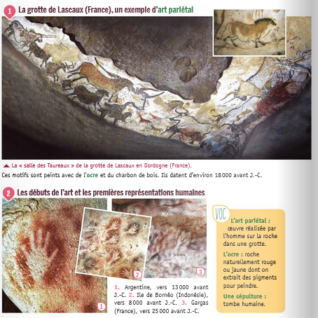

Distribuer les questions à faire dans le cahier :
Document 1 :
1) Décris les trois figurines, comment vois-tu qu’ils sont des représentations humaines ?
2) Qu’est-ce qu’une divinité ? (cherche le mot dans le dictionnaire)
Document 2 : (s’aider de la carte)
3) Entoure sur la carte l’endroit où a été prise la photographie.
4) Comment s’appelle le mégalithe que tu vois sur la photographie (aide-toi de la légende)
5) A quoi servent les mégalithes ?
Document 3 :
6) Compare les peintures que tu vois sur le document 3 avec celles du Paléolithique.
Qu’est ce qui est pareil ? Qu’est ce qui a changé ? Qu’est ce qui est différent ?
Document 4 :
7) Quel art se développe au Néolithique ?

3) Mise en commun.
Correction des questions.
4) Trace écrite :
Finir de compléter le tableau de la séance 4.
+ trace écrite à faire ensemble : « La figure humaine apparait dans l’art, pour représenter par exemple des divinités. Les Hommes du Néolithique édifient des mégalithes. Les historiens pensent que c’est pour honorer leurs divinités.
Un mégalithe : un monument de grosses pierres (menhir, dolmen, alignement de pierres).
Des divinités sont également représentées sur les céramiques.
La céramique : fabrication d’objets en terre cuite. »
Retour sur les hypothèses.

Séance 5 : Les croyances au Néolithique.
1) Rappel des séances précédentes.
Le vocabulaire + le tableau de comparaison + l’art.
2) Mise en activité des élèves.
III) Les croyances au Néolithique
Distribuer le document + réutiliser la carte sur les mégalithes.
Expliquer aux élèves qu’ils vont découvrir les croyances dans les sociétés au Néolithique.
Leur demander de définir le mot croyance : le fait de croire en quelque chose, qu’il existe ou non. Exemple : croire en Dieu.
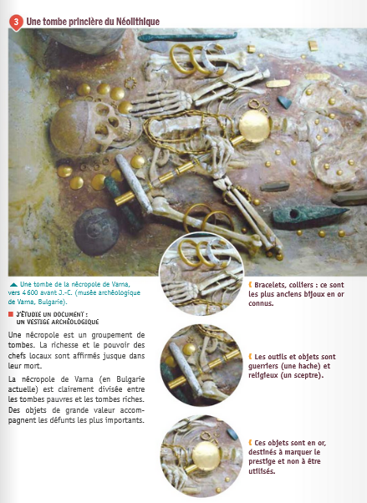

Revenir avec les élèves sur la fonction d’une tombe.

1) De quand date la tombe ?
2) Décris ce que tu vois dans la tombe.
3) Pourquoi mettre des objets de valeur dans la tombe ?
4) Cette tombe est-elle celle d’une personne riche ou pauvre ? Explique.
5) Comment appelle-t-on un groupement de plusieurs tombes ?

3) Mise en commun.
Correction des questions.
4) Trace écrite.
Les élèves écrivent dans un premier temps quelques phrases au crayon gris pour montrer ce qu’ils ont retenu, compris des documents.
A partir de leurs phrases, rédiger ensemble une trace écrite :
« Les hommes du Néolithique apportent une grande attention à leurs morts. Certaines tombes possèdent beaucoup de bijoux dans le but de montrer l’importance du défunt. Les tombes sont regroupées pour être ainsi mieux protégées. On appelle ce groupement une nécropole. »

Séance 6 : Evaluation sommative
Voir évaluation.

